

测量管理体系
（GB/T19022-2003/ISO10012:2003）
认 证 报 告

认证企业： 蓝深集团股份有限公司

编 号： 0899-2021

认证报告内容

1. 企业名称： 蓝深集团股份有限公司
2. 认证审核的类型：（□初次认证审核 ■再认证审核）
3. 注册地址： 南京市六合区雄州镇雄州东路305号
企业活动范围和场所： 南京市六合区雄州镇雄州东路305号
4. 认证审核委托方：北京国标联合认证有限公司
5. 认证审核时间：计划总人日 4 (人.日)，现场人日 4 (人·日)
6. 认证审核活动（文件审核、现场审核）实施日期和地点：
现场审核： 2021年08月28日 上午至2021年08月29日 下午，
7. 审核组的组成人员姓名及个人注册(确认)信息 ：
姓 名 | 性别 | 组内职务 | 联系电话 | 注册级别 | 注册证书编号
韩沁 | 男 | 组长 | 13770537363 | 审核员 | 2019-M1MMS-1274271
余慧 | 女 | 组员 | 13382769563 | 审核员 | 中认协评[2020]44 号ISC[S]0177
韩友道 | 男 | 组员 | 13505143443 | 专家 | ISC-JSZJ-001
8. 企业管理者代表及参与认证审核的中高层管理人员姓名和职务：
姓 名 | 张应正 | 许荣军 | 张林强 | 范忠景 | 董绵杰
职 务 | 管理者代表 | 总师办主任 | 质管部经理 | 生产供应部总监 | 技术部经理
9. 认证审核准则：
9.1、GB/T 19022-2003《测量管理体系 测量过程和测量设备的要求》
9.2、GB 17167-2006能源计量器具配备和管理通则
10. 认证审核目的：评价企业测量管理体系的实施情况及其有效性，以确定是否推荐认证注册。
11. 审核范围及涉及的区域或部门：泵、一体化预制泵站、污水处理成套设备及配套产品、水工金属结构产品、成套供水设备、电控设备的设计、制造和服务。
涉及到公司生产工艺、贸易结算、安全防护、环境监测、能源管理、产品质量检验等方面的测量设备及测量过程。 审核部门有：管理层、质管部、总师办、技术部、生产供应部、综合办公室、营销部/售后服务部、财务部。
12. 文件审核情况说明：
12.1收集关于客户的管理体系范围的必要信息、企业资质和法律法规的符合性的说明：
企业申请认证的范围有变化，增加了成套供水设备产品：涉及到企业泵、一体化预制泵站、污水处理成套设备及配套产品、水工金属结构产品、成套供水设备、电控设备等产品工艺、经营、贸易结算、安全防护、环境监测、能源管理等方面的测量设备及测量过程等有关的所有活动的测量过程、部门、场所，实际位置。
12.2企业资质没有变化：注册资本为10100万元，2021年03月24日取得三证合一营业执照。法人资格满足要求。企业能源消耗以水、电为主，2020年消耗约305吨标准煤，不是重点耗能单位。企业产品质量较好，企业在产品质量、物料交接、能源、安全、现场管理等方面没有顾客投诉、纠纷、处理等状况。。
12.3企业的体系文件没有修订：企业按照GB/T 19022-2003/ISO 10012:2003标准的要求，于2015年6月1日制定了企业测量管理体系《管理手册》、《程序文件》和相关作业文件。目前没有章节进行修订。
12.4内审和管理评审情况：
12.4.1、公司于2021年08月11日～08月13日组织了公司测量管理体系内审，内审分2个组，对公司七个部门及生产车间进行了全要素的审核，内审未发现不符合项，形成了内审报告。
12.4.2、企业于2021年08月20日开展了单体系管理评审，会议由公司总经理余必升主持，管理者代表及各职能部门负责人参加。由部门汇报了体系运行情况及存在的问题。对测量管理体系的运行展开讨论、评价，针对计量方针、计量目标的适宜性和测量管理体系的薄弱环节提出改进建议。会议肯定了公司测量管理体系的充分性、有效性和适宜性。形成了管理评审报告，对公司测量管理体系目前存在的纠正措施跟踪及过程持续监控的问题落实了整改意见及整改部门。
13. 现场现场审核情况：
审核组于08月28日到08月29日利用2天的时间根据审核计划先后抽样检查了企业八个职能管理部门和生产作业单位，覆盖了GB/T 19022-2003标准的所有要素和体系涉及的主要范围，涉及公司生产、质量、安全和环境管理等。为有效评价公司体系运行的质量，审核组重点检查了公司计量特征突出的重要环节轴承座外径测量过程，掌握了企业测量管理体系的运行状况和品质。
13.1 就审核证据、审核发现和审核结论进行综述：
13.1.1总体认为公司领导层重视测量管理体系建立，质管部职能作用发挥较好，企业测量管理体系人员12人，职责明确，具备应有资质。公司根据法律法规要求和企业产品要求共识别了404个测量过程，压力、耐压、接地电阻、尺寸等测量过程被列为关键测量过程。企业原材料进厂、工艺生产过程、检验测量过程测量设备配备齐全，生产过程采用控制图控制，企业共有678台件（无强制检定设备）测量设备均纳入到测量管理体系管理范畴；测量设备经过资质认定的机构校准；测量设备标识粘贴正确；质管部负责建立测量设备合格供方名录。质管部负责对提供服务的南京市计量监督检测院等外部服务建有名录和业绩评定。企业对识别出的测量过程中的重要测量过程和关键测量过程配备的测量设备进行了验证，对关键和重要测量过程根据风险程度进行了控制和监视。
13.1.2质量目标完成情况：
企业制定了4条测量管理体系质量目标，目标覆盖了标准5.2、6.3.1、7.1、7.2、8.2.2条款内容，企业进行了测量管理体系相关的质量目标完成情况统计和考核。
13.2本次审核共出具一般不符合项1项，未发现严重的或系统性的不符合情况。
13.2.1、企业未对试气压力关键测量过程进行持续监视，不满足标准7.2条要求。
13.3现场重点抽查了轴承座外径测量过程测量要求识别、计量要求导出和计量验证记录满足顾客要求，详见附件《计量要求导出和计量验证记录表》。
13.4、企业未建立最高计量标准开展检定和校准，企业测量设备除自校外均送至南京市计量监督检测院进行检定校准。详见附件《测量设备溯源抽查表》
13.5测量过程控制
13.5.1查：企业编制了《轴承座外径测量过程控制规范》，对测量过程的计量确认、监视进行了规定。
13.5.2现场重点抽查了轴承座外径测量过程不确定度评定方法正确。详见附件《不确定度评定报告》等不确定度评定报告。
13.5.3现场重点抽查了轴承座外径测量过程有效性确认，测量过程监视记录和控制图绘制，基本满足标准要求。详见附件《测量过程监视统计记录表及控制图》。
14.审核组对再认证的意见：
根据2021年08月28日-08月29日现场审核情况，审核组认为，蓝深集团股份有限公司企业领导重视测量管理体系建立，质管部作为职能部门，职能作用发挥较好，顾客的测量要求都经识别，测量设备经过检定、校准和验证，关键、重要测量过程都进行计量要求导出和计量验证，测量过程受控并能进行不确定度评定和有效性确认，监视方法正确有效，体系文件得到有效实施，重要的测量设备、测量环境、测量记录管理规范，希望不断加强体系运行管理和全员计量意识的培训及对不合格的控制，使贵公司管理体系持续满足顾客的测量要求。综上所述，审核组认为蓝深集团股份有限公司测量管理体系运行符合GB/T 19022-2003标准要求，对其体系运行的有效性和符合性予以肯定，建议报请批准通过审核。

15、为促进、支持企业测量管理体系持续改进提高，审核组提出以下改进建议：
15.1、完善计量确认验证记录。
15.2、熟悉测量不确定的评定方法，提高人员技术能力。
15.3、继续梳理关键重要测量过程，保持持续监视。

16. 其他需要说明的事项:无。
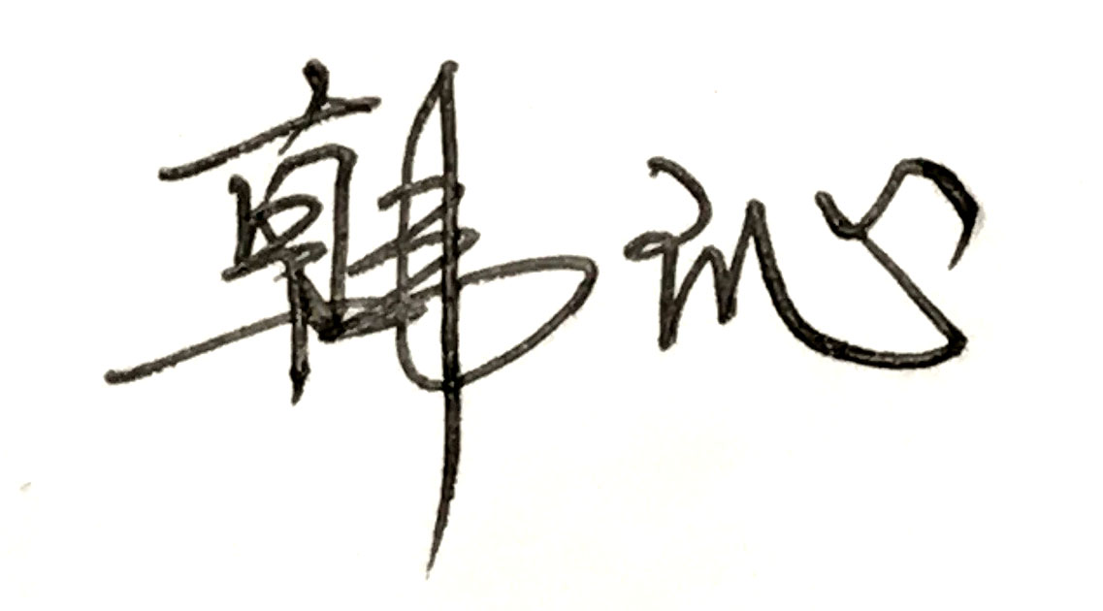
17. 审核组组长（签字）： 日期：2021.08.29

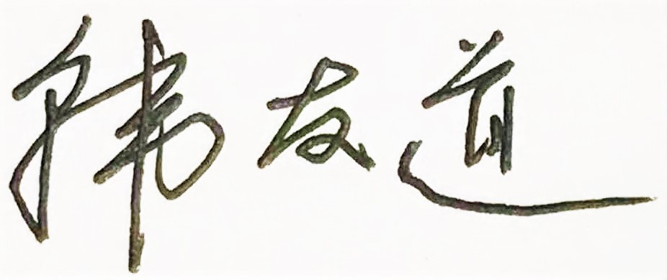
- 审核组成员(签字)： 日期：2021.08.29

19.北京国标联合认证有限公司(盖章) 日期：

